Osvěžující letní drinky z Becherovky
Praha, 5. května 2020 – Letní sezóna zahájena! A co osvěží po horkém letním dni víc než dobře namíchaný koktejl. Připravte si variaci na klasický Beton zalitý šálkem espressa nebo s kouskem svěžího grepu. Anebo zkuste kombinaci tradičního likéru a zázvorového piva. Nefalšovanou chuť léta přinese malinový drink s bylinkovou chutí Becherovky Original.

Jak si drinky jednoduše připravit:

Grapefruit Beton
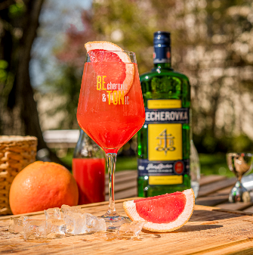
Klasický Beton s příchutí grepfruitu vás příjemně osvěží.
Ingredience:
40 ml Becherovka Original
50 ml Grepový fresh nebo kvalitní gepový džus
50 ml Tonik
Plátek grepu

Příprava:
Do vysoké sklenice plné ledu odměřte Becherovku Original, dolijte kvalitním tonikem a grepovým freshem nebo džusem. Lehce promíchejte a ozdobte plátkem grepu.

Espresso Beton
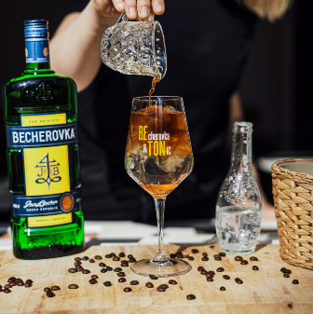
Zkuste tradiční český Beton obohatit šálkem kvalitní kávy. Netradiční spojení bylinek a espressa vás ohromí.
Ingredience:
40 ml Becherovka Original
80 ml Tonik
Espresso
Kávová zrnka, plátek limety

Příprava:
Becherovku Original a kvalitní tonik nalijte do vysoké sklenice plné ledu. Velmi jemně promíchejte, ať nevymícháte bublinky, a zalijte studenou kávou. Dozdobte kávovými zrnky nebo plátkem limety.

Czech Mule
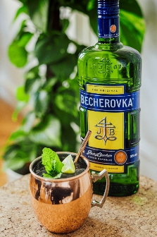
Zázvorové pivo, limetová šťáva a tradiční směs bylin v jednom koktejlu mile překvapí.
Ingredience:
40 ml Becherovka Original
10 ml Limetová šťáva
90 ml Zázvorové pivo
Osminka limety a snítka máty

Příprava:
Do větší sklenice či hrnku naplněném po okraj kostkami ledu nalijte Becherovku Original, limetovou šťávu a zázvorové pivo. Pečlive promíchejte a dozdobte měsíčkem limety a snítkou máty.

Becherovka Malina
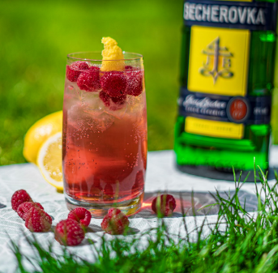
Sklenka plná ovoce a tajné směsi bylin představuje to pravé letní osvěžení.
Ingredience:
40 ml Becherovka Original
10 ml Citrónová šťáva
100 ml Kvalitní malinová limonáda
50 ml Soda
Čerstvé maliny, citrónová kůra

Příprava:
Zalijte led ve sklenici Becherovkou Original, přidejte citrónovou šťávu, malinovou limonádu a sodu, promíchejte a drink doplňte čerstvými malinami a citrónovou kůrou.

O značce Becherovka
Becherovka je tradičním likérem a národním dědictvím České republiky. Její vznik se datuje do roku 1807, kdy byl započat historicky první prodej českého bylinného likéru. Harmonická směs 20 bylin a koření, karlovarská voda, vysoce kvalitní líh a přírodní cukr Becherovce propůjčují nadčasovou chuť založenou na tajné receptuře, která se od počátku výroby nezměnila. Stoprocentně přírodní produkt bez jakýchkoli chemických konzervačních látek, umělých barviv a emulgátorů si brzy získal oblibu nejen v Čechách a v současné době se vyváží do více než 40 zemí světa. Výjimečná kvalita a bohatá historie Becherovky sahající až do počátku 19. století dělají tento produkt opravdu výjimečným. Současným vlastníkem Karlovarské Becherovky je francouzský koncern Pernod Ricard, jeden ze tří největších světových výrobců lihovin a vín. Více na www.becherovka.cz.

***

Pro více informací kontaktujte:
Markéta Topolčányová
doblogoo
+420 778 430 052
marketat@doblogoo.cz

